KURULUM
İŞLETME
BAKIM

DİŞLİ POMPA KULLANIM

TALİMATLARI

İÇİNDEKİLER

GİRİŞ 3

BU KILAVUZU KULLANIRKEN 3

SAĞLIK VE GÜVENLİK 3

KULLANIM LİMİTLERİ 4
GÜRÜLTÜ 4

POMPA KURULUM / BAKIM 4
ELEKTRİK EKİPMANLARI ÜZERİNDE ÇALIŞIRKEN 6

BASINÇLI SİSTEMLERDE ÇALIŞIRKEN 6

NETPOMP POMPALAR HAKKINDA BİLGİ 7

TAINITIM 7

ÇALIŞMA PRENSİBİ 7

POMPAYI KULLANMA 8

SERİ NUMARALARI 8

DİŞLİ POMPALARIN DEPOLANMASI VE TAŞINMASI ..9

DEPOLAMA ..9

UZUN SÜRELİ DEPOLAMA ..9

TAŞIMA 12

KURULUM 13

DÖNME YÖNÜ 13
BORU TESİSATI 14

KAVİTASYON 14

KAPLİNLER 14

POMPA HİZALAMASI 15
TEÇHİZAT KURULUMU 17

TİPİK KURULUM 17

İŞLETME VE BAKIM 18

POMPAYI ÇALIŞTIRMA 18

ÖNLEYİCİ BAKIM 18

SIZDIRMAZLIK YÖNTEMLERİ 19

MEKANİK SALMASTRALAR 20
YUMUŞAK SALMASTRALAR 21

KEÇE TİPİ SALMASTRALAR 22

BASINÇ EMNİYET VALFİ 23

YEDEK PARÇALAR & TAMİR 24

YEDEK PARÇALAR 24

TAMİR 25

‘ALTERNATİF’ NETPOMP MODELLERİ HAKKINDA BİLGİ 25

SORUN GİDERME 26

İLETİŞİM BİLGİLERİ 28

GİRİŞ
Bu KILAVUZ depolama , kurulum , çalıştırma ve bakım hakkında genel talimatları kapsamaktadır.
Pompa’dan en iyi şekilde yararlanmak için kurulum ve çalıştırmadan önce bu kılavuzu dikkatlice okuyun. NETPOMP kullanıcın kurulum ve kullanım sırasındaki bütün durumları önceden görebilme yetisine sahip değildir. Bu nedenle NETPOMP ürün kullanıcısı bütün kullanılabilir endüstri şartnamelerini bilmeli ve takip etmelidir.
NETPOMP yanlış kurulum ve kullanımdan kaynaklı sonuçlardan sorumlu tutulamaz.

BU KILAVUZU KULLANIRKEN ;

Kılavuzu okuyup anlayın. Eğer anlaşılmayan bir konu olursa lütfen bizimle iletişime geçin.
Pompa ömrü için bu kılavuzu elinizde tutunuz.
Eğer pompa bakımı gerekliyse bu kılavuzu güvenlik ve teknik bilgi için kullanın.
Güvenli kullanım için, motor, kaplin ve basınç emniyet valfi bakım talimatlarına uyunuz.

SAĞLIK &GÜVENLİK
Kullanıcı aşağıdaki konular hakkında dikkatli olmalıdır :
1.Ekipman üzerinde çalışmadan önce kılavuzun uygun bölümleri okunmalıdır.
2.Kurulum ve servis uygun eğitim almış kalifiye elemanlar tarafından yapılmalıdır.
3.Normal güvenlik tedbirleri alınmalı ve kazalardan kaçınmak için prosedürler izlenmelidir.

Uyarı – Bu noktada uyarıya uymamak , yaralanmalara ve kazaya sebep olabilir.

Elektrik uyarılarına uymamak kötü sonuçlar doğurabilir.

Pompayla ilgili uyarılara uyun.

KULLANIM LİMİTLERİ
Hiç bir zaman hapsolan sıvıdan kaynaklı patlama riskine karşı demontaj için ısıtma yapmayınız .
Bütün korumalar takılmadan pompayı çalıştırmayınız.
Sipariş edilen özellikler dışında pompayı kullanmayınız.
Pompayı kuru çalıştırmayınız.
Basma vanası kapalıyken pompayı kesinlikle çalıştrmayınız.
Emme vanası kapalıyken kesinlikle pompayı çalıştırmaynız.

GÜRÜLTÜ
Pompa dairesinde çalışırken gürültüyü kontrol edin , 70 dBA’nın üzerinde kulak korumalarını takın, 85 dBA’nın üzerinde uygun kulak korumalarını takın ve bu bölgede çalışma zamanınızı kısıtlayın, pompayı daha sessiz yere taşıyıp bakımını yapınız.

POMPA KURULUM /BAKIM
Lütfen pompanızı en son Ulusal Güvenlik Tedbirlerine uyarak kurunuz.
Kurulu bir pompada çalışmadan önce ;
- Tehlikeli sıvı söz konusuysa –sistemi boşaltın ve temizleyin.
- Pompa ve bütün hatların basıncını düşürün.
- Güç kaynağını kapatın.
- Mil kaplin bağlantısını sökünüz
Aşağıdaki durumlara teşebbüs etmek tehlikelidir !
- Kaplin koruması olmadan pompayı çalıştırmak
- Pompa kullanımını değiştirmek ve ya pompa üzerinde değişiklik yapmak
- Pompa korumasını yapamamak bunun sonucunda sakatlık ve ya yangına sebebiyet vermek.
Pompa kullanıcısı bu pompanın güvenli kullanımından sorumludur.

Pompalar eğer hatalı kurulur, hatalı kullanılır ve bakımdan geçirilmezse
tehlikeli olabilirler;

! Yetkili olmayan insanların pompaya erişimini kısıtlayınız.
! Elektrik marşını kapatın , herhangi bir ısıtma sistemini izole ediniz ve ya kapatınız.
! Dönen parçalara dokunmayınız.
! Kişisel koruyucu giysilerinizi giyin ve koruyucu gözlüklerinizi takın.
! Pompanın sıcak olduğunu varsayarak kontrol edin ve çalışmaya başlamadan önce soğumaya bırakın.

! Kızgın yağ pompalarında soğutma yapınız .Bütün yağ ısıtma ve ya buhar ısıtmalı sistemleri kapatın , soğuyuncaya kadar havalandırınız.

! Pompanın devrilip devrilmeyeceğini göz önünde tutun , Özellikle pompa geniş ve ağırsa düşen parçalardan meydana gelecek sakatlanmalara karşı dikkat edin

ELEKTRİK EKİPMANLARI ÜZERİNDE ÇALIŞIRKEN ;

Pompa çalışmasıyla ilişkili herhangi bir elektrik teçhizatı üzerinde çalışırken ekstra özen gösterin. Güç kaynağını kapattıktan sonra motor klemenslerinde elektrik olmadığını kontrol ediniz.
Topraklama – Pompanın düzgün bir toprak bağlantısı yapılmasını sağlayınız.
Pompanın elektrik güç kaynağıyla olan bağlantısını kesmeden önce herhangi bir müdahale ve ya tamire kalkışmayınız.
Islak ekipmanla çalışmayınız

Kalifiye bir elektrikçiyle çalışın
Orjinal motor üreticine kurulum kılavuzuna ulaşmak için başvurunuz

BASINÇLI SİSTEMLERDE ÇALIŞIRKEN ;

Sistem basıncını düzenli olarak kontrol edip gözlemleyiniz.
! Basınç altındaki akışkanlar sakatlığa sebep olabilir. Koruma gözlüğünüzü takıp kişisel koruyucu giysinizi giyiniz.

! Sistem basınç altındayken, bütün basınç içeren parçaları atmosfere havalandırın.
İlk olarak bütün vanaları kapatın. Sistemi ve pompayı boşaltın; bu işlem herhangi bir termal ısıtma sistemini de içermektedir.
Toksik / tehlikeli akışkanlarda daha dikkatli olun

NETPOMP POMPALAR HAKKINDA BİLGI

TANITIM
NETPOMP dişli pompa karşılıklı dönen iki milden oluşan pozitif deplasmanlı dıştan dişli bir pompadır.Bu millere takılan dişliler birbiriyle uyuşur ve serbest bir şekilde pompanın gövde deliklerinde döner.
Pompalama dişlileri ricit bir gövde içersinde güvenlikli bir şekilde ayarlanmış montaj yüzeyleri sızdırmazlığı bir conta ( kağıt ve ya sıvı ) ve ya O-ring vasıtasıyla basınç altındaki akışkanın sızıntısını engellemek için kullanılır
Pompa gövdesinden dışarı çıkan tahrik mili sızdırmazlığı yumuşak salmastra ve ya keçe tipi (basıncı giderilmiş) ve ya mekanik salmastra yardımıyla sağlanır.
Pompa tahriklemesi kaplin kullanılarak direkt bir motor sürücüsüyle sağlanır. Gerekli durumlarda Rediktör bağlantısı ile de yapılabilir. Bu ünite bağlantıları bir şase yardımıyla yapılır.
Kapline koruması yapılmıştır. (Resimde gösterilmemiştir.)

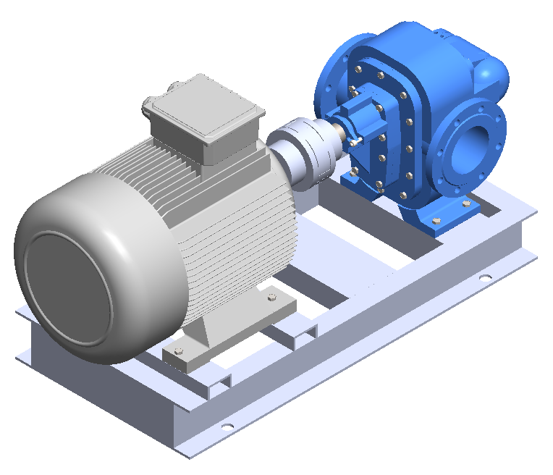
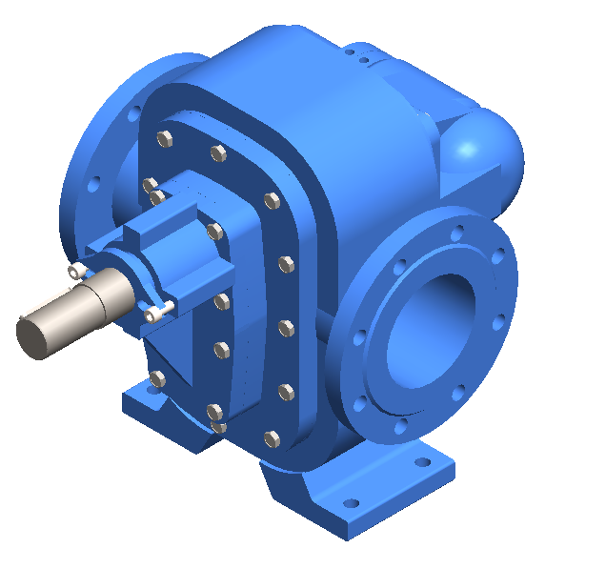

ÇALIŞMA PRENSİBİ
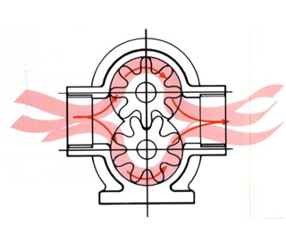

Akışkan Pompa girişine (emme boşluğuna ) akar dönen dişliler etrafından geçer ve çıkış yoluna pompalanır (vidalı veya flanşlı bağlantılı) Dişler arasındaki temas kesilir ve emme tarafını basma tarafına karşı kapatır. Bu sayede akışkanın pompa içerisine girmesi için atmosferik basınç ve ya pozitif emme basıncı üretecek bir vakum oluşur. Pompa mili döndüğü sürece akışkan emme tarafından basma tarafına basılacaktır.

POMPAYI KULLANMA
Pompadan geçen akışkanın temiz ve aşındırıcılardan arındırılmış olması ve ya içinde katı parçacıklar olmaması pompaya hasar vermemek için hayati anlam taşır.
Boru kuvvetleri : Sıcaklıktan dolayı borularda oluşacak oynamaları azaltmak için sisteminizi bu yönde dizayn ediniz. Boruları kesinlikle aynı hizaya getirin ,Tesisatı desteklemek için pompayı kullanmayınız.
Akışkan basıncı : Ölçüleri birbine tutturun ve Fiili çalışma şartlarının NETPOMP un pompa için sunduğu şartlardan daha kötü olmadığını kontrol edin.
Isı : Pompaya kaynak yapmak deformasyona sebebiyet verebilir. Pompa sarma yapabilir.
Çekiç kullanmayınız, bunun yerine kauçuk ve ya plastik başlı çekiçleri gerektiği zaman kullanın
Dökümler kırılgan olabilir.
Yapılacak işteki değişimler ve ya pompa üzerindeki değişimler: Eğer işlemde ve ya sistemde değişiklik yapacaksanız bize yazılı olarak bildirin. Onaylanmamış her işlem kullanıcının sorumluluğundadır ve garantimizi geçersiz kılabilir.

SERİ NUMARALARI

Pompa modeli ve seri numarasını kaydedin, NETPOMP için bu bilgi size gerekli parçaları ve servis hizmeti sağlamak için kullanılacaktır. Orjinal parçalar hakkında bilgi almak için e-mail adresimizden bize ulaşabilirsiniz :

info@netpomp.com

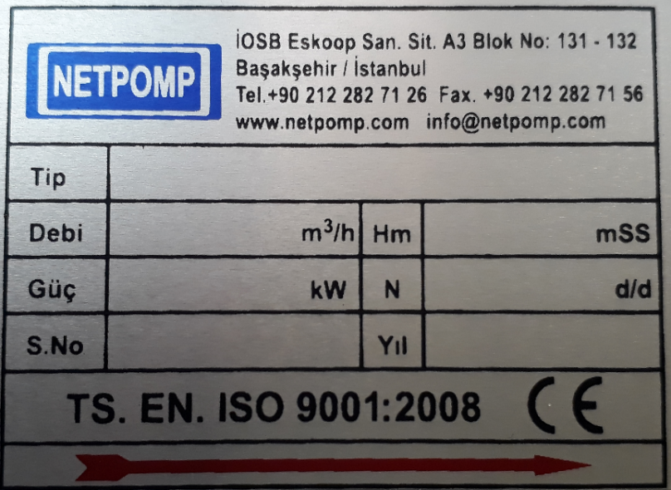
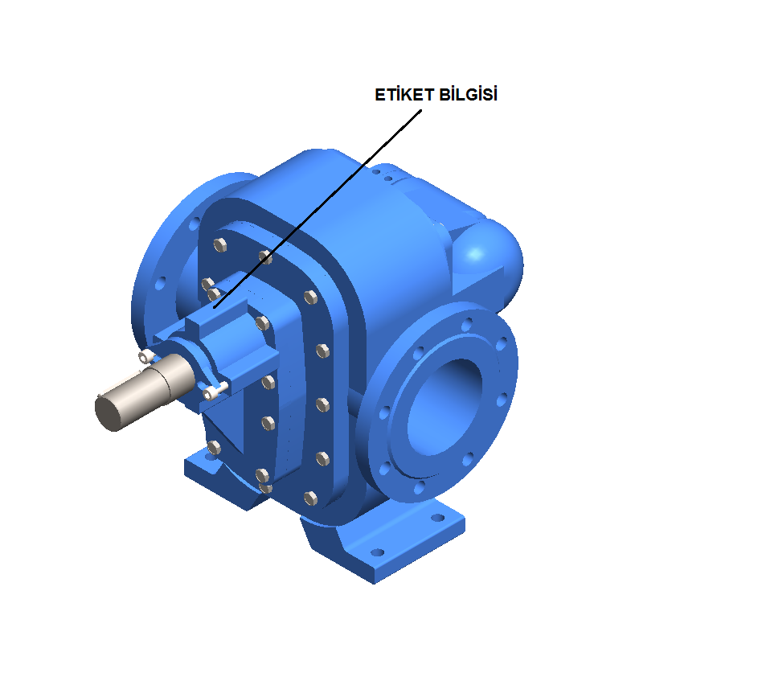

DİŞLİ POMPALARIN DEPOLANMASI VE TAŞINMASI
DEPOLAMA
Korumalı ve kuru bir yerde muhafaza ediniz. Tozdan uzak ve titreşimsiz, ortam sıcaklığı koşullarında depolayınız. Nakliyat ile taşıma uzun dönemli depolama için uygun değildir.
Pompa depolanmadan önce uygun bir koruyucu ile ve ya içten yağlı bir şekilde kaplanmalıdır. 8 haftada bir Yağın sirküle edilmesi için Pompanın elle döndürülmesi tavsiye edilir. Eğer zaman zaman yataklama üreticisinin tavsiyelerine göre pompa mili elle döndürülmesi gerekiyorsa, Mekanik salmastranın sızdırmazlık yüzeyleri ince bir film tabakası ve ya yağlayıcı ile kaplanmalıdır.
Mekanik salmastra sıkıştırma plakası civataları yay yükünü rahatlatmak için 2-3 döndürme de bir gevşetilebilir.
Salmastra kutusu yüzeyi ve salmastra kovanı arasındaki sol tarafa tekabül eden boşluk kiri engellemek için üzeri kaplanmalıdır
Kovan ve salmastraları bozulmaya karşı kontrol ediniz.

UZUN SÜRELİ DEPOLAMA
Uzatılmış zaman periyodu için kurulmayacak olan pompalar eğer mümkünse kapalı ortamda tutulmalıdır. Fabrika kurulumlu bağlantı fişleri aşırı neme, su sıçramasına ve ya yağmura karşı korumayı sağlamayacaktır.
Motor ve mekanik salmastraların bakımı yapılmalıdır.
SIZDIRMAZLIK YÖNTEMLERİ
Mekanik Salmastralar :
Pompalar ve diğer ekipmanlar uzun süreli depolama için söz konusuysa en iyi depolama mekanik salmastra takılmadan yapılan depolamadır. Salmastra pompa çalıştırmaya başlamadan önce takılmalıdır.
Salmastra haznesi tamamen kuru olmalıdır. Salmastra yüzeylerinin montajı da ideal olarak kuru yapılmalıdır.
Eğer hidrostatik ve ya teslim alma testleri Ekipman üreticisi tarafından yaptırılacaksa, daha sonra salmastra alanı temiz durulanmalı ve tamamen kurulanmalıdır.
Emme ve basma flanşları kirli hava girişini önlemek için kapatılmalıdır. Kapaklar şöyle işaretlemelidir :
“ Ekipman kurulmadan kaldırmayınız”
Mil kovanı ve salmastra kovanı arasındaki alan kire karşı korunmalıdır. Kovandaki bütün açık alanlar , adaptör levhası ve salmastra kutusu takılmalıdır ve sızdırmazlığı sağlanmalıdır.

Mekanik salmastra raf ömrü :
Mekanik salmastralar Uluslararası DIN7716 ve ISO 2230 Standartlarına göre saklanmalıdır. Tavsiyeler kısaca özetlenirse ;
Bütün salmastralar orjinal paketinde, kuru bir şekilde, stabil, yüksek bölümlerde iyi hava sirkülasyonunun olduğu , direkt güneş ışığından uzak , toz , kimyasalar ve titreşimlerden uzak bir şekilde saklanmalıdır. İdeal sıcaklık aralığı : -10 ila +20 ˚C arasında ve nem seviyesi % 65 ten düşük olmalıdır
Bütün bu depolama şartları bir araya getirilebilirse , beklenen Standart Nitril , Viton ve EPDM elastomer salmastra raf ömürleri 5 ila 10 yıl arasında düşünülebilir.

Yağ Keçeleri :

Kauçuk yağ keçeleri , germe ,sıkıştırma ve ya diğer deformasyonlara karşı rahat koşullarda saklanmalıdır. Eğer deformasyonları önlemek mümkün değilse çatlama ve kalıcı şekil değişime sebep olabilecek deformasyon seviyeleri en az düzeye indirilmelidir. Kauçuklar güçlü güneş ışığından ve mor-ötesi yapay ışıktan korunmalıdır
Kauçukların Solventler , yağ , gres yağı ve ya her hangi yarı-katı metaryelden depolama süresi boyunca temasına izin verilmemelidir.
Dudak tipi keçeler sızdırmazlık keçelerine zarar gelmeyecek şekilde saklanmalıdır. Hiç bir şekilde etiketler asıl bileşenler üzerine bağlı olmamalıdır.
Eğer bu ürünler dikkatlice tavsiye edildiği gibi depolanırsa raf ömürleri genellikle çok uzundur. Ama her durumda bütün detaylar montajdan önce test edilmelidir.

Elektrik Motoru :
1.Yataklar –Statik Çentikleme
Motorlar Statik çentiklemeden dolayı oluşacak, zamanından önce yataklama kusuruna sebep vermemek için titreşim kaynağından uzak bir alanda depolanmalıdır Çeşitli pozisyonlarda ayrıldıklarından emin olmak için Motor milleri haftada bir elle döndürülmelidir

2.Yağlama
Motor yatakları fabrikada raf ömrünü uzatmak için gres yağı ile yağlanmaldır (yaklaşık 4 yıl )

3.Yoğuşma
Motorlar ısıtılmış , havalandırılmış depoda yoğuşmayı minimize etmek için depolanmalıdır
a.Tahliye delikleriyle donatılmış Motorlar – Tahliye delikleri açık ve temiz tutulmalıdır.Depolama da Motorlar ayakta tutularak tahliye boşlukları en düşük noktalardayken yoğuşmadan dolayı oluşacak formlar sızacaktır.
b.Tahliye delikleri olmayan Motorlar – 1 megaohm un üzerinde korunduğunu garantiye almak için Periyodik yalıtım test önerilmesine rağmen (yaklaşık 3 ay da 1) Çevre koşulları ısıtılmış ve havalandırılmış olmak şartıyla , hiç bir işleme gerek yoktur.)

Periyodik olarak , Toprağa karşı direnç izolasyonu 500 volt izolasyon test cihazı ile kontrol edilmelidir.
Eğer izolasyon resistansı 1 megaohm un altına düşerse , motor un kurulanması gerekecektir.
rötorun söküldüğü noktadan motoru sökmek tercih edilebilir.Gerekli olmamasına rağmen , kurutma işlemi daha uzun sürecektir.

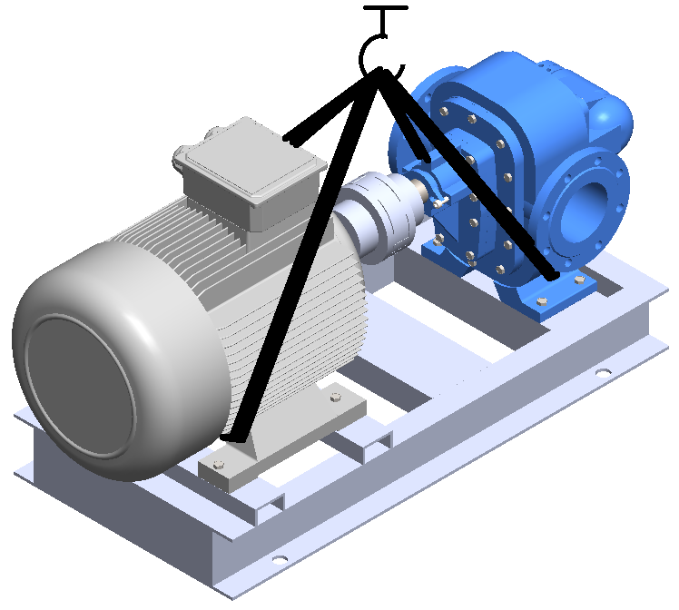
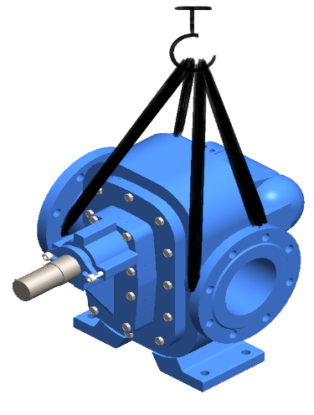
TAŞIMA:

Pompayı taşımaya teşebbüs etmeden önce Eğer bağlıysa emme ve basma hortumu ve boru tesisatını kaldırın .
Pompayı hareket ettirirken dikkatli olun . Sert bir davranış ve ya taşıma kalıcı zarara sebep olabilecek uygun olmayan bir yöndür
*Bütün işlemler iyi eğitimli personel tarafından uygulanmalıdır.
*Sağlanan kaldırma noktalarını kullanınız. Pompayı motor kulplarından kaldırmayın Zemin seviyesinden , omuz alt tarafından tavsiye edilen elle kaldırma ağırlığı 21 kg(44 lbs) Popma hiç bir zaman mil ucundan kaldırmayın.
*Pompayı kaldırmadan önce teslimat notunda yazan ağırlığı kontrol ediniz.
*Pompayı taşırken dikkatli olun , Taşıma ekipmanı bütün montaja destek verecek yeterlilikte olmalıdır.

KURULUM
DÖNME YÖNÜ
Pompalar iki yönde de döndürülebilir. Ters yönde döndürüldüğünde akış ters yönlü olur. hidrolik gürültüyü engellemek için bir basınç tahliye sistemi kullanıldığı zaman orjinal dönme yönü kullanılması tavsiye edilir. Basınç tahliye valfi ters yönde etkisizdir.

SOL DÖNÜŞLÜ POMPA (MİL SAAT YÖNÜNÜN TERSİNE DÖNER. )
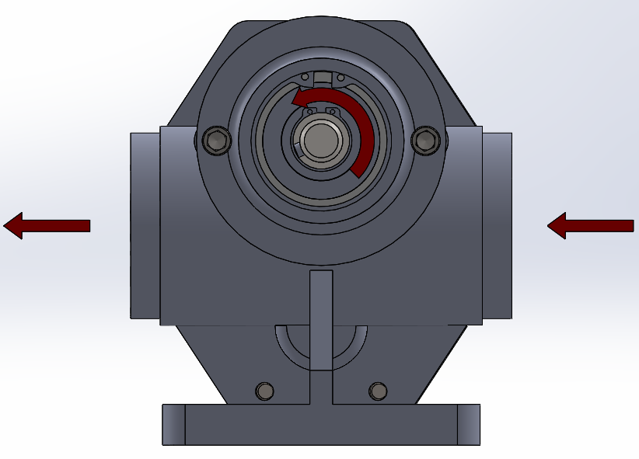

BASMA EMME

SAĞ DÖNÜŞLÜ POMPA (MİL SAAT YÖNÜNDE DÖNER)

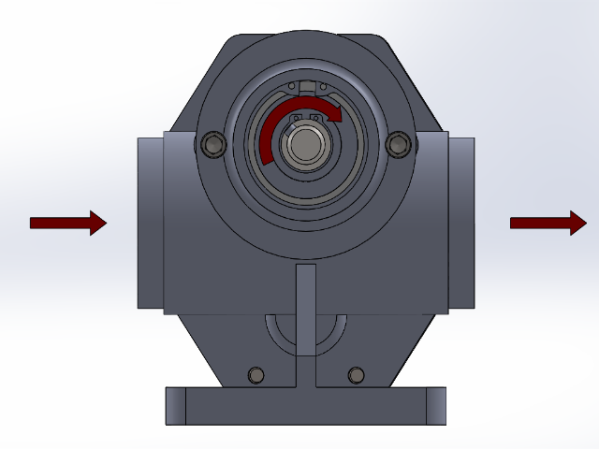

EMME BASMA

BORU TESİSATI
Pompaya bağlı borular, pompa gövdesinde oluşacak zorlanmayı engellemek için daima pompaya mümkün olduğunca yakın bir şekilde desteklenmelidir.
Borunun eksenel hareketi pompa gövdesine taşınmamalıdır bu hareket pompanın sıkıştırılmasına sebep olacaktır.
Boruları ve sistemi boşaltın ve ya kaynak cürüfuna karşı koruma yapmak için geçici bir filtre kullanımı düşünülebilir.
Emme ve basma boru çapları , pompa giriş çapından hiç bir zaman daha küçük olmamalıdır. Bir çok durumda örneğin : Borulama uzunluk değerinin aşırı derecede büyük olması ve ya akışkanın viskoz olması daha geniş boru çaplarının kullanılması gerektirecektir. Keskin kıvrımlar ve dirseklerden kaçınılmalıdır ve pompa bölümlerine yakın konulmamalıdır. Pompa bağlantıları esnek olmadığı zaman daima doğru hat boyunca ve dıştan destekli olmalıdır Aksi takdirde zorlanma ve hizalama bozukluğuna sebebiyet verecektir.
!Boru tesisatı işinde kapalı vanaya karşı pompa çalışması durumunda tahliye valfini daima kullanınız.

KAVİTASYON
Kavitasyon genellikle emme hattında çok yüksek bir vakuma sebep olabilir. Kavitasyon pompadaki çatırdama sesinden anlaşılır. Pompa içindeki lokal basınç kayıplarından meydana gelen küçük buhar baloncukları sebebiyle meydana gelir. Debi de azalmaya sebep verir ve pompa iç aksamlarına hasar verir.
Pompalar içindeki akışkanın buhar basınçlarından daha büyük bir basıncın altında giriş basıncına sahip olmaları gerekmektedir.(Pompalama sıcaklığında)Özellikle çözücülerde ve ya sıcak akışkanlarda, pompa ve boru düzenini emme probleminden kaçınmak için tasarlayın. Yüksek vizkozite emme sisteminde büyük basınç düşümlerine sebep olacaktır. Buhar basıncı sıcaklıktaki artış ile daha da artacaktır.

Emme boruları : Vakum altında çökme yapmayacak malzeme kullanın. En iyi hava geçirmez teçhizatı ve contalar kullanılmalıdır. Pompa içine hava emilimi olmaması önemlidir Hava pompanın performansını düşürecektir bazı durumlarda pompanın çalışmasını engelleyip durduracaktır.
Yüksek bir emme gerekli olduğu yerde (yaklaşık 3-4 metre) , iyi kalite bir dip vanası emme borusuna oturtulur.
KAPLİNLER
Kaplin Motor ve pompa arasındaki bağlantıyı sağlayan bir araçtır.2 çeşit kullanılan kaplin vardır :

Esnek Tip :
Yarı-elastik kaplinler: genel maksatlı kullanım için çabuk ve kolay montaj için dizayn edilmiştir
Esnek kaplinler 2 yıldız göbek ve bir kauçuk merkezi parça (istavroz) ,her göbek içinde burç konik bir biçimde ayarlıdır.
Bu tip kaplinler kendi merkezli mil yatağına sahiptir ve darbe almadan biraz hizalama hatasına izin verilebilir.
Ara levhalı tip Bu tip kaplinler ricit bir tasarıma sahiptir ve iki adet yıldız göbek ve bir ara levhaya sahiptir.
Bu kaplinler yüksek doğrulukla hizalanmalıdır .Lazer hizalama makinasyla hizalama yapılabilir.
!Motorda ve ya pompa milinde Kaplin yarılarını birleştirken aşırı güç kullanmayın
Hasar pompanın kısa ömürlü olmasına sebep olabilir.

POMPA HİZALAMASI

Şasede Motora direkt akuple olan pompa gönderilmeden önce düzgün bir şekilde hizalanır. Pompa ünitesi kurulup tesisat bağlantısı yapıldığında hizalama yapılması esastır. Eğer herhangi bir şüphe olursa kurulumdan sonra kontrol ediniz. Boru bağlantısındaki aşırı yük pompa flanşına ciddi derecede bir hasar verebilir.

Çoğu pompa elastik yıldız kaplin ile bağlantısı yapılmıştır. Esnek bir kaplin yanlış bir hizalamayı düzeltmek için tasarlanmamıştır

Bunları kontrol edin :
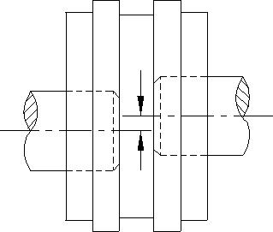
Paralel hiza kaçıklığı

Miller açısal olarak aynı doğrultudadırlar ve birbirine paraleldirler fakat kaçıktırlar. Bu kısa bir cetvelle ya da kaplin göbeği dış çapındaki düz kenarından kontrol edilir. Üstten- üste ve kenardan kenara kontol edin eğer gerekiyorsa pompa ve ya motorun yerini değiştirin.

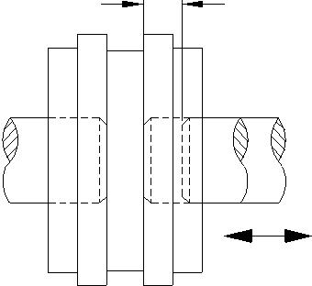
Eksenel Hiza Kaçıklığı

Eksenel hareketi kapsar
Miller eksenel olarak mil uçları arasındaki mesafeyi artırır ve ya azaltır.

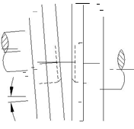
Açısal kaçıklık

Millerden biri diğerine göre belirli bir açıdadır. Göbek yüzeylerinin
üstten-üste ve kenardan-kenara parallel olduğunu kumpas ile kontrol edin

Kabul edilebilir kaçıklıklar:

HRC 70, 90, 110 | 0.3mm | +0.2, +0.5, +0.6mm | 1.0 derece
HRC 130 150, 180 | 0.4mm | +0.8, +0.9, +1.1mm
HRC 230, 280 | 0.5mm | +1.3, +1.7mm
TSK13 | ± 0.3mm | ± 1.0mm | 0.5 derece
TSK33 | ± 0.35mm | ± 1.3mm

Hiç bir pompa ve özellikle mekanik salmastralı pompalar , eğer yanlış hizalamaya sahiplerse uzun bir ömre sahip olmayacaklardır .Büyük bir kaçıklık kısa bir kaplin ömrüne ve artan yatak aşınmasına sebebiyet verecektir.
Not:
Montajdan sonra kargoya verilmeden önce pompa hizalanmış olsa bile , Kullanımdan önce hizalamayı kontrol etmek kurulumcuya ve pompa ünitesi kullanıcısına aittir.

TEÇHİZAT KURULUMU

Şase bağlantılı pompalar normalde harç ile doldurulmuş beton bir temelde sabitlenir. Temel herhangi bir titreşimi absorve edebilmeli ve pompalama ünitesi için kalıcı ve ricit bir destek şeklini almalıdır.
Pompa seti boru teçhizatıyla dikkatli bir şekilde hizaya gelmelidir, Şase temele düzgün bir şekilde oturmalı ve oldukça katı ve sıçrama olmayacak şekilde harç ile sabitlenmelidir.
Beton kuruduktan sonra pompa setini kurun , Boru bağlantılarını yapın , kaplin hizalanmasını tekrar kontrol edin , motoru çalıştırın ve bir anlığına dönme yönünü kontrol edin.

UYARI : Dişli pompalar iki yönde de dönecektir .Eğer bir yönü ok yönüyle işaretlersek takip edilebilir.
TİPİK KURULUM

1 | Tank | 6 | Emme basınç ölçer
2 | Boru desteği | 7 | Pompa Ünitesi
3 | Emme yalıtım vanası | 8 | Basma basınç ölçer
4 | Boru kaplini /boru bileziği | 9 | Basma yalıtım vanası
5 | Filtre | 10 | Sistem tahliye vanası
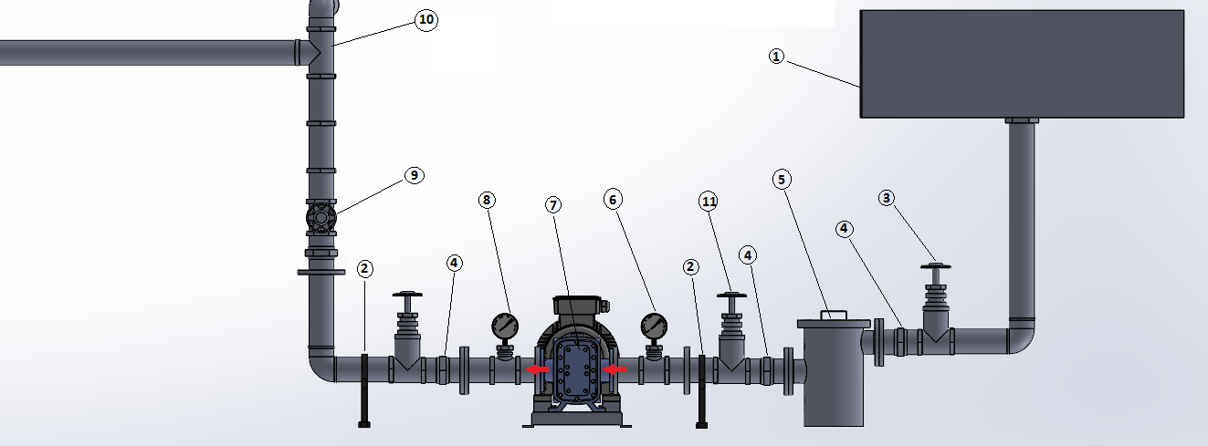
11 Vana

POMPAYI ÇALIŞTIRMA
Çalıştırma işlemine geçmeden önce , pompanızı kurulumunu doğru yaptığınızdan , kaplin hizalamasını kontrol ettiğinizden , pompayı akışkanla doldurup yönünü kontrol ettiğinizden emin olunuz. Kaplin koruması yerinde olmalıdır
1.Pompayı çalıştırmadan önce sistemdeki bütün vanaları açın ve çevrimde herhangi bir engel olmadığından emin olunuz. Dişli pompalar hiç bir zaman kapalı shut-off valflerine karşı çalıştırılmamalıdır.
2.Pompayı çalıştırın (dönme yönünün doğru olduğundan emin olarak ) ve akışkanın pompalandığını kontrol ediniz. Mekanik salmastraların çalışma sırasında kuru olmadığını kontrol ediniz.
3.Bütün emniyet valfleri fabrika ayarındadır. Eğer pompanızı yenileyecekseniz emniyet valfi basıncını maksimum çıkış basıncından %10 üzerinde kurunuz.
4.Düşük basınçta çalışma süresince sızıntı olup olmadığını kontrol ediniz.
5.İzle /Bak / Dinle yöntemiyle aşırı gürültü ve titreşimi kontrol edin.
6.Herşey iyi gidiyorsa , YAVAŞÇA ihtiyacınız olan basınç değerine ulaşın.
7.Tekrar sızıntıları kontrol edin.

Eğer pompanın hemen pompalama yapması gerekmiyorsa ve ya emme boru hattının uzunluğuna göre, 30 saniye içinde pompalama yapacaksa , Pompayı durdurun ve yükleme tapası vasıtasıyla ve ya basma borusundan besleme yapın. Eğer pompa emmeyüksekliği 2.5 metreyi aşarsa bir klepe takılmalıdır. Daha yüksek değerler için daha fazla besleme gereklidir.
Sıvının buharlaşması ele alındığı zaman , Pompa emme hattı buharlaşma basıncını yenmek için emme hattı akışkanla doldurulmalıdır , NPSHA emmede pozitif net yük , pompanın NPSHR değerinden yüksek olmalıdır.
ÖNLEYİCİ BAKIM
Pompa uygulamaları nadiren aynıdır ve pompa aşınması aşındırıcı madde kalitesi , pompalanan akışkan sıcaklık ve basınç ve aşındırıcı madde kalitesiyle direkt etkilidir.
Rutin bakım izlenirse pompa ömrü uzatılır. İyi bakımı yapılan teçhizat uzun süreli kullanılır ve daha az tamire ihtiyaç duyar. Bakım kayıtları tutulmalıdır. Bu kayıtlar problem sebeplerini tam olarak saptamak için yardımcı olacaktır.
Uyarılar:
1 Bakım eğitimli personel tarafından yapılmalıdır.
2.Pompanın elektrik bağlantısını kesmeden önce herhangi bir muayene veya tamire kalkışmayın.
3.Pompayı açmadan önce iç tarafını boşaltıp kurulayın .Pompa eğer kızgın akışkanlar ve ya toksik akışkanlar pompalayacaksa ekstra dikkat edilmelidir

Yağlama: Uygun yağlama Döner Dişli Pompa için şarttır.
Eğer pompalanan akışkan yağlayıcı değilse , gres yağlayıcıları temin edilir ve Shell Alvania Grease 2 ve ya eşdeğeriyle doldurulmalıdır. Yatakların greslenme sıklığı şartlara bağlıdır ama sık olursa daha iyi olur.
Çoğu durumlarda pompalanan akışkan yeterlidir. Eksenel bilyeli yatakların kullanıldığı yerlerde (örneğin mekanik salmastralarda ) gres yağı kullanılır.

Düzenli olarak pompanın normal çalışıp çalışmadığını kontrol ediniz.
- Aşırı gürültü ve titreşime
- Aşırı sıcaklıkta yataklama alanları
- Boşaltım ve ya ürün sızıntıları
- Mekanik salmastra sızıntısı
- Keçe sıkışması ve sıcaklığı
- Rulmanları kontrol edin ve 2000 saate bir gres yağı ekleyiniz , 4000 saatte yeniden toplayınız.
- Pompa kapasitesi ve basıncını kontrol ediniz.
Periyodik olarak -6 aylık
- Pompa bağlantı ve civatalamasını kontrol ediniz , Şase bağlantı civatalarını kontrol ediniz.
- Yağlamaya ihtiyaç var mı kontrol ediniz
- Hizalamayı kontrol ediniz
- Bütün yardımcı ekipmanların düzgün çalışıp çalışmadığını kontrol ediniz.
- Eğer pompa boşta çalışıyorsa mil sızdırmazlığını kontrol edin , gerekiyorsa yenisiyle değiştirin

Sızdırmazlık Metodları
Mil keçesi çoğu kez bir pompada en hassas bileşendir .Hareketsiz pompa gövdesi ve dönen mil arasındaki sızdırmazlığı sağlar .Genelde 3 çeşit mil keçeleri bulunur.
Mekanik Salmastra Tasarımı
(Resim isteğe bağlı eksenel yatak göstermektedir)
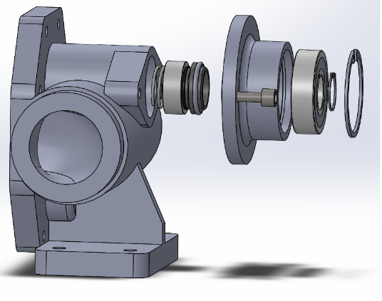
Mekanik Salmastra 2 parçadan oluşur
- Dönel yüzey yay tahrik miline sabitlenmiş yay ile montajı yapılır.
- Sabit yüzey sıkıştırma plakasına monte edilir.
Salmastra yüzeyleri düzlük standartlarına göre üst üste Montaj malzemeleri uzun süreli çalışma şartları için seçilir.
Not: Mekanik salmastra ömrü çeşitli faktörlere bağlıdır ; Akışkanın temiz oluşuna ve yağlama özellikleri gibi. Çalışma sartlarındaki bu faktörlere bağlı olmasına rağmen ömrünü tam olarak tahmin etmek mümkün değildir.

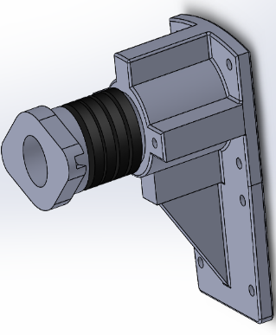
Yumuşak Salmastra Tasarımı
Çoğu pompalama uygulamaları için kullanılan yaygın bir salmastra çeşididir. Pratikte Salmastralar Pompayı çalıştırırken ufak bir akışkan birikintisini sızdırır.Bu sızıntı salmastra ömrünü uzatır.
Sızıntı eğer akışkan tehlikeli toksit içerikler içeriyorsa yasaklanmalıdır.

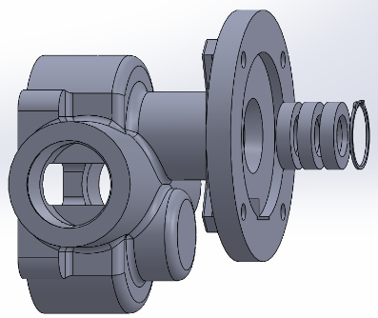
Yağ Keçeli Tip
Bu salmastralar Flanş bağlantılı ve Pelton tekerlek tahrikli pompalarda kullanılır.Kartuşlu modeller belirli akışkanlar için kullanılır.
Yağ keçeli tipi salmastralar pompalanan sıvıyı havayı tutarak pompa içinde pompalanan sıvıyı , dönen mil boyunca giren toz ve kiri de muhafaza eder.

Tekli Mekanik Salmastra Tasarımı
Tekli salmastralar Standart olarak 150 ˚C nin altındaki hidrokarbon akışkanlarda kullanılır İç basınç redüksiyon geçişleri ve ısıtılmış ve ya soğutulmuş salmastra gövdeleri istenildiği takdirde İçten ve dıştan yıkamalı tipler önerilir.
Karbon yüzeyleri viskozitenin 2000 cst yi aştığı yerlerde kullanmayınız , 750 cst nin üzerinde pim bağlantılı yatak kullanınız
Salmastra Bakımı
Detaylı bakım ve çalışma bilgisi Mekanik Salmastra üreticilerinden elde edilebilir
Mekanik Salmastra kuru çalıştırılmamalıdır. Kuru çalıştırmamak için pompa boşluğu yağlama yağı ile doldurulmalıdır.
İki yüzeyi de aşınma ve hasar için kontrol ediniz.
Gövdeyi , sıkıştırma plakasını ve mili temizleyiniz.
Kama yuvası çapaklarını temizleyin tahrik milinde oluşmuş hasarları tekrar montaj yapmadan önce düzeltin.Yeni Salmastra O-ring lerine ve ya kauçuk kısmına zarar vermekten kaçının , Milin eğik olmadığından emin olunuz.
Yüzeyleri ve mili ,pompanın ön kapağına dikkatlice kaydırmadan önce hafif yağ ile yağlayınız.
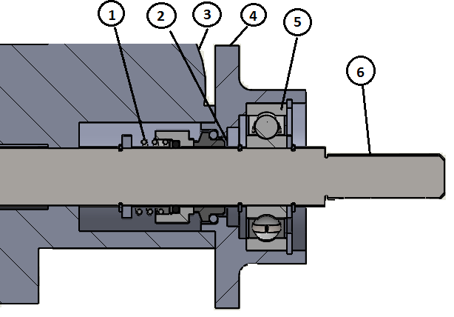
Pompayı şaseye tekrar yerleştirdikten sonra kaplin hizalamasnı yapınız , yeniden sirkülasyon , su ile soğutma veya boruların soğutulmasını tekrar ayarlayın.Pompayı çalışmaya hazırlayın.

1 | Dönel eleman
2 | Sabit yüzey
3 | Sızdırmaz conta
4 | Mekanik adaptörü
5 | Rulman
6 | Mil

YUMUŞAK SALMASTRALAR
Yumuşak salmastra düzenli kontroller ve bakım ayarlamaları gerektirebilir.Uygun yağlama belirli sızıntı oranına göre yapılır. Yumuşak salmastra üreticilerinin tavsiyelerine uyulmalıdır. Aşırı kötü koşullar ( çökeltiler , katkı maddeleri , aşırı ısıtma gibi ) yumuşak salmastra ömrünü kısaltabilir.

Genel Yumuşak Salmastra Bakımı
- Bütün salmastra halkalarını çıkarın ve sayısını kontrol edin
- Daima tekrar toplamadan önce milin çentikli ve ya oluklu olmamasına dikkat ediniz . Eğer hasar bulunursa miller değiştirilmeden erkenden sızıntıyı önlemek mümkün olmayacaktır.
- Yeniden toplama sırasında eklemleri 120 ˚C açıyla doğru yerlerine gelecek şekilde fener milllerini yerleştirin.
- Salmastrayı tekrar toparlayın ve civataları sıkın Pompayı çalıştırın , Pompa 10 dakika içinde sabit sızıntıyla çalışırken , salmastra civatalarını 6 da bir oranında 10 dakika içinde bütün civatalları sızıntı kabul edilebilir seviyeye gelene kadar sıkın. Ayarlama yapıldığında damlama şeklinde bir sızma olacak , özellikle hafif çalışma koşullarında .dikkatli rodaj ile sızıntı engellenir .Ekipman normal çalışma sıcaklığında ve basıncında çalışırken sonraki ayarlamalar aynı şekilde yapılmalıdır .Uygun sıklıkla yumuşak salmastra değişimi Pompa milinin aşırı sıkmadan dolayı oluşacak çentiklemeden dolayı değiştirilmesinden daha ekonomiktir.

Pompayı çalıştırma sırasında ve ya yeniden toplama sonrasında salmastra kutusunu hava haps olmayacak şekilde basınçlandırın.Yumuşak salmastra sızıntı yapmalıdır. Sabit sızıntı meydana gelene kadar , salmastra kapağı aşırı ısınabilir.Eğer bu olursa , Pompa durdurulmalıdır ve soğumaya bırakılmalıdır. Tekrar başlatma da , sızıntı meydana gelmelidir. Eğer olmassa , bu işlem tekrar yapılmaldırı , kapak civataları hafif bir miktarda gevşemeye ihtiyaç duyabilir.

UYARILAR :
*Aşırı ısınma ve yangın riski salmastranın aşırı sıkılma sonucu ve ya ihtiyaç olduğunda salmastranın tekrar toplanması sonucu yapılan hatadan dolayı , oluşabilir.
*Salmastralar aşırı sıkıştığında yumuşak salmastra tekrar toplanmalıdır.

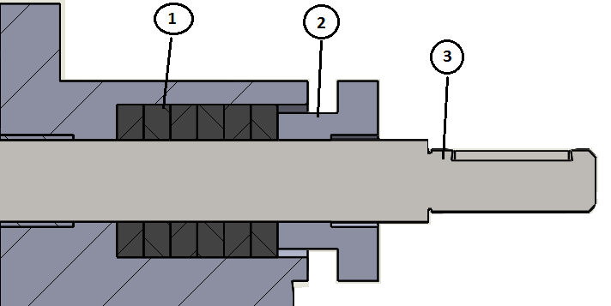

1 | Örgülü Salmastra
2 | Salmastra baskısı
3 | Mil

KEÇE TİPİ SALMASTRALAR
Genellikle , Bu salmastralar mekanik salmastralardan yüzey düzensizliklerine göre daha hassastırlar . Eğer milin toplam eksenel kaçıklığı 0.001-005 inç aralığından yüksekse Keçe tipi salmastralar sıklıkla yağ sızdıracaktır .
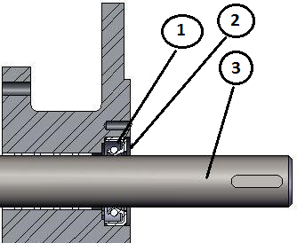
Keçe tipli pompalar salmastra haznesine emme tarafından içten geçiş bağlantılı şekilde temin edilir.Bu tip pompalar özel bir sipariş olmadan ve ya üzerinde değişim yapılmadan 2 yönde döndürülemez.Bu tip pompalar 0.34 bar g den daha fazla statik yüksekliğe tabi tutulmamalıdır.Eğer böyle bir sistem kullanıcalacaksa hidrostatik testten geçmelidir. Geçemezse salmastrayı patlatacaktır.

1 | Keçe
2 | Segman
3 | Mil

Bakımı :
Bu tip salmastralar çok az özel bakıma ihtiyaç duyarlar .Tek ihtiyaç duydukları normal bakım doğru tipte yağlayıcı kullanmaktır.Salmastra kenarının hasar görmediğinden emin olun
Milin aşınma ve çizilmelerini kontrol edin Salmastranın çalıştığı alanın iyi konumda olduğunu kontrol edin.
Salmastra doğru yönde takılmadlır , Eğer değişim gerekcekse bir önceki salmastranın yönünü not edin ve aynı yönde değişim yapın.Akışkana bağlı şekilde salmastrayı yönlendirmede hata yapılırsa çalışma başladığında ani sıızntılar yapabilir.

BASINÇ EMNİYET VALFİ
Bu emniyet valfleri aşırı bir geri basınca karşı , pompanın basma hattındaki basıncını geçici olarak azaltır.
Eminet valfleri çalışma basıncınından % 10 üzerinde alınır ve önceden ayarlanır.Basınç aralığı emniyet somunu üzerinden sıkılıp gevşetileterek basınç değeri artırılıp azaltılır.
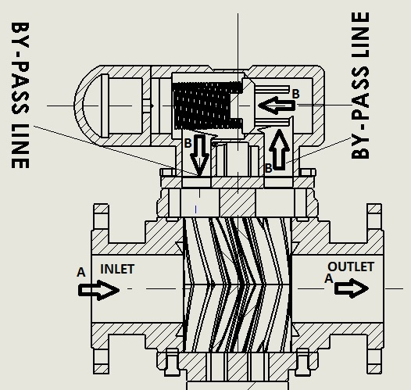
Diyagramda normal akışkan (A) okuyla gösterilmiştir.Akışkan pompa emişinden geçer ve basma koluna gereken basınçta pompalanır.
Emniyet valfi basınç artışı sebebiyle açılırsa , akışkan (B) yönündeki oku takip eder.

Not: Bu diyagram, saat yönündeki pompalamayı gösterir.
Bu valf yuvasına oturtulur ve üst üste biner ve yay uzunluğu civata ayarlanarak test edilir.
Uyarı : Emniyet valfleri akış ve ya basınç için kontrol valfleri ve ya regülatör olarak kullanılamazlar
Emniyet valfleri sadece tek yönde çalışır.
Eğer pompa iki yönde pompalama yaparsa iki ayrı emniyet valfine ihtiyaç duyulacaktır.
Emniyet valfi yayları pompa basınçları ve aşırı basınç aralığına göre çeşitli olarak bulunabilir.
Pompa hattında kaynaklı ve ya çevreleyen faktörlerden olan insan kusurları sebebiyle ,Pompanın istenen basınç limitlerinin ötesine geçilirse pompa da patlama ve ya pompa bileşenlerinde aşırı derecede hasar , meydana getirecektir.
Emniyet valfinde Sürekli devir daim eden akışkan aşırı ısınmaya sebep olabilir ve patlayıcı atmosferlerde tehlikeli sonuçlar doğurabilir.

YEDEK PARÇALAR & TAMİR
YEDEK PARÇALAR
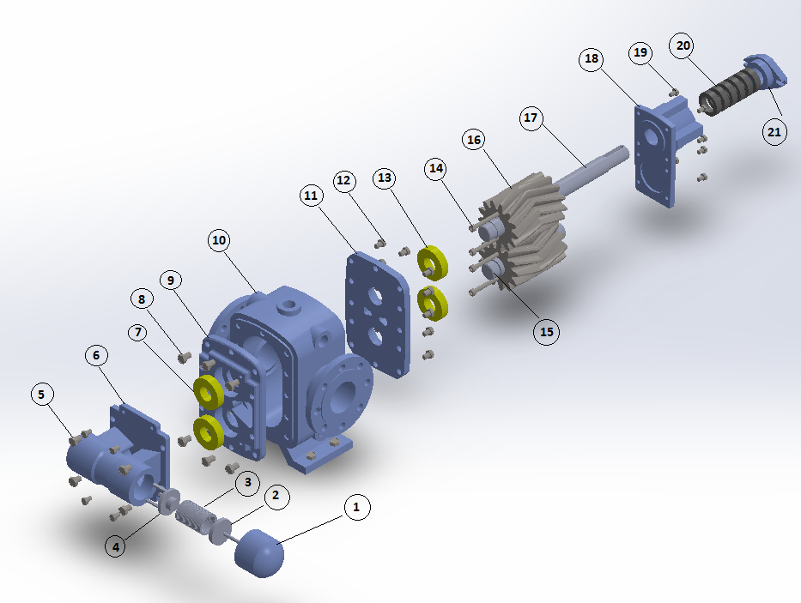
Doğru yedek parçaları temin edebilmek için Pompa gövdesine damgalanmış seri numarasını bilmemiz gerekmektedir.Pompa üzerinde çalışmadan önce doğru yedek parçanın elinize geçtiğinden emin olunuz.İşe başlamadan önce asistanlığımıza başvurabilirsiniz Özel tasarım pompa kullanıyorsanız önerimiz standart dışı parçaları stoklamanızı öneriririz

1 | Emniyet valfi ayar kapağı | 6 | Emniyet valfi gövdesi | 11 | Ön kapak | 16 | Helisel dişliler | 21 | Salmastra baskısı
2 | Yay baskısı | 7 | Rulmanlar | 12 | Ön kapak civataları | 17 | Tahrik mili
3 | Yay | 8 | Arka kapak civataları | 13 | Rulmanlar | 18 | Salmastra Kutusu
4 | By-pass  Klepesi | 9 | Arka kapak | 14 | Helisel dişli sabitleme civataları | 19 | Salmastra kutusu civataları
5 | Emniyet valf kapağı civataları | 10 | Ana gövde | 15 | Avare mil | 20 | Salmastra  halkaları

TAMİR

Tamirat için dönen pompalar pompalanan akışkan bakımından temizlenmelidir. Akışkan tehlikeli ise TEHLİKE RİSKİ TAŞIYAN BELGE SERTİFİKASI taşımalıdır.Böylece tehlike taşımayan akışkan ile güvenli bir şekilde çalışılabilir

‘ALTERNATİF’ NETPOMP MODELLERİ
HAKKINDA BİLGİ

Dıştan Rulmanlı Pompalar

Bu pompalar Daima yağlanmalıdırlar ve Shell Alvania gres yağı ve ya muadili markalarla doldurulmalıdır.

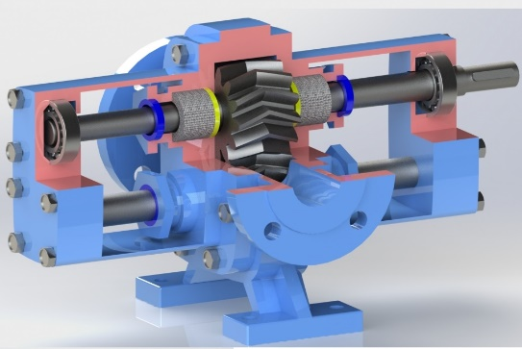
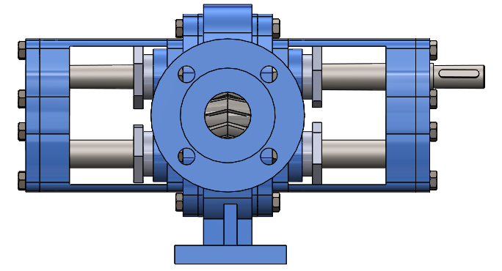

Rulmanlı ve Kaymalı Yataklı Pompalar
Bu pompalar filtrelenmiş ve aşındırıcı olmayan sıvılarda yağlama özellikli olarak kullanılmalıdır.
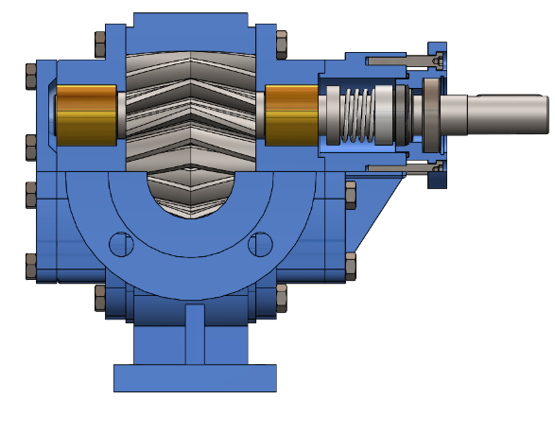
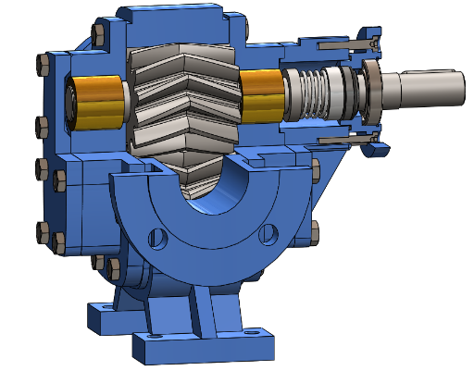
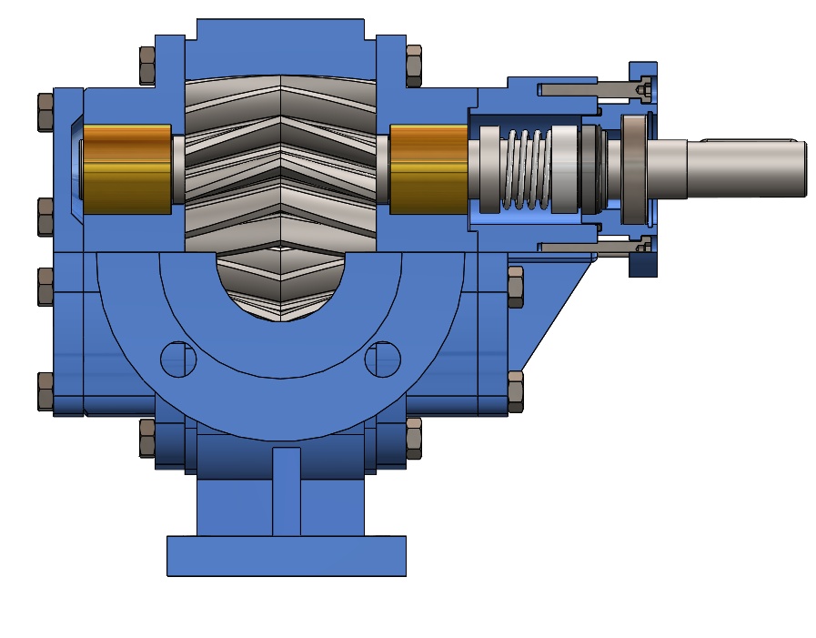

SORUN GİDERME

- Akışkan pompalanmıyor:

- Pompa akışkanla doldurulmamıştır.
- Emme yüksekliği çok yüksektir.Pompa emişini ölçerek kontrol ediniz
- Yanlış yönde dönüyor
- Pompa dönmüyor(itici güçten tahriklenme olmaması)
- Emme ve basma boruları pompanın yanlış tarafına bağlıdır.

2.Yeterince sıvı basılamıyor :

a) Emmedeki ve ya salmastra kutusundaki hava sızıntıları
b) Hız çok düşük
c) Emme yükseklği çok yüksek ve ya yetersiz emme yükü (kızgın akışkanlar için)
d) Dip vanası çok küçük ve ya tıkanmıştır.
e) Dip vanası ve ya emme borusu ucu derince suya dalmamıştır.
f) Boru tesisatını pompa boşluğuna hava ve ya gaz girecek şekilde yanlış kurmak
- Mekanik kusurlar:
Pompa hasar görmüştür
Pompa kötü bir şekilde aşınmıştır.
Salmastra kusuru
Emniyet valfi tam oturmamıştır ve ya yabancı bir madde sıkışmıştır.

3. Pompa bir süreliğine çalışıyor daha sonra emiş gücünü kaybediyor:

(a) Sızıntılı emme hatları
(b) Emme yüksekliği çok fazla
(c) Akışkanda gaz ve ya hava var

4.Pompa çok fazla güç çekiyor:

(d) Hız çok yüksek
(e) Akışkan istenilen değerden ağır ve ya daha vizkozdur
(f) Emme ev ya basma hattı tıkanmıştır.
(g) Mekanik arızalar :
Mil bükülmesi
Dönen elaman sarma yapması
Salmastra kutusu çok sıkı olması
(h) Çıkış basıncı istenen değerden fazla olması

5.Pompa gürültü yapıyor :
  - Hız çok yüksek
  - Emme yüksekliği ve ya viskozitenin çok yüksek (boru çapı çok küçük ) olması diş boşluklarının dolmasına engel olması
  - Yanlış dönme yönü (Pompadaki girintiler tek yöndeki hidrolik gürültüyü engellemek için koruma yapar )
  - Kötü destekli borular ve ya resonans titreşime sebeb olan şase .Kauçuk bağlantı yardım edebilir.
  - Emniyet valfi mekanik gürültüleri
  - Basınç çok düşük : Basınçtaki artış düşük basınç uygulamalarında dişli gürültüsünü engelleyebilir.
  - Aşınmış pompa , aşınmayı kontrol edin.

6.Salmastra bileziği aşırı sızdırıyor:
(a) Salmastra sert ve mil çentiklenmiştir
(b) Pompadaki basınç çok yüksek ve ya basınç emniyet valf geçisi engellenmiştir.
(c) Milin aşırı kaçıklık yapması
(d) Bir salmastra bileziğini geri takarken bütün salmastra sökülmelidir. Ekstra bilezikleri eklemek salmastra sıkışma yaptıracağı için yeterli değildir.

7 Aşırı aşınma
- Aşındırıcı akışkan / kirli akışkan
- Aşırı hızlı çalışma
- Hizalama yanlışlığı
- Tahrik mili üzerinde aşırı eksenel ve ya radyal yük
- Pompanın kuru çalışması
- Viskozitenin belirtilen değerden düşük olması

8 Motor sıcak halde çalışıyor ve aşırı ısınma yapıyor
- Geri basınç çok yüksek değerde
- Yanlış besleme voltajı
- Motor fazlanması
- Pompanın dış sıcaklık aralığında çalışması
- Hava sıcaklığının çok yüksek olması
- Motorun tozla kaplı olması
- Elektrik bağlantıları doğru yapılmamıştır

9 Pompa aşırı ısınıyor :
- Az miktarda su birikintisi resirkülasyonu
- Aşırı sıkışmış salmastra bileziği
- Kuru çalışma
- Pompa hizalaması yanlıştır

İLETİŞİM BİLGİLERİ:

NETPOMP POMPA MAKİNA SANAYİ VE TİCARET LTD. ŞTİ.
İOSB ESKOOP Sanayi Sitesi A-3 Blok No :131-132
İkitelli –Başakşehir /İSTANBUL
Tel : +90(212) 544 64 29 -282 71 26
Fax : +90(212) 577 49 78 -282 71 56
E-mail : info@netpomp.com
Web: : www.netpomp.com

